Výsledek výzvy k podávání nabídek

Číslo zakázky: | C13216
Název programu: | OP VK
Registrační číslo projektu: | CZ.1.07/2.2.00/15.0088
Název projektu: | Implementace nových forem výuky ve speciální pedagogice
Název zakázky: | 36_Lo_Dodávka odborné literatury
Datum vyhlášení zakázky: | 27. 2. 2013
Název/obchodní firma zadavatele: | Technická univerzita v Liberci
Název obchodní firma vybraného dodavatele: | Jaroslav Frič,
Sídlo dodavatele: | Pražská 14, 460 01, Liberec
Osoba oprávněná jednat jménem dodavatele: | p. Jaroslav Frič
IČ dodavatele: | 114 35 917

Kontaktní osoba pro případ doplnění formuláře před jeho uveřejněním na www.msmt.cz/ www ZS.

Jméno: | Jitka
Příjmení: | Loudová
E-mail: | Jitka.loudova@tul.cz
Telefon: | 485 353 077

V Liberci 7. 6. 2013

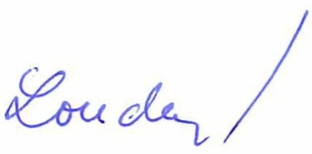
_________________________________
Za zadavatele: Jitka Loudová

